CAHIER DES CHARGES

PROJET 4 : INNOVATION ET RECHERCHE

THEME LOWTECH : SERRE AUTOMATISEE A LA FERME DES OURS DE BOOFZHEIM

**Groupe projet**

|  |  |
| --- | --- |
| Mike AGNES | mike.agnes@insa-strasbourg.fr |
| Alban LOPEZ | alban.lopez@insa-strasbourg.fr |
| Lucie WABARTHA | lucie.wabartha@insa-strasbourg.fr |

**Tuteur**

|  |  |
| --- | --- |
| Marc VEDRINES | marc.vedrines@insa-strasbourg.fr |

**Client**

|  |  |
| --- | --- |
| Brice GAENG | fermedesours@gmail.com |

Révisions

|  |  |  |
| --- | --- | --- |
| **Numéro** | **Commentaire - Modifications** | **Date** |
| 001 | Rédaction initiale | 11/10/2023 |
| 002 | Ajout du système de ventilation, encombrement dans la serre, symétrie des ouvrants latéraux, doublement des capteurs dans la serre | 12/10/2023 |
| 003 | Changement des températures limites des pièces | 12/10/2023 |

Sommaire

1 Exigences non-fonctionnelles 4

1.1 Exigences liées à la sécurité et à l’environnement de travail 4

1.1.1 Directives applicables 4

1.1.2 Sécurité 4

1.1.3 Bruits 4

1.1.4 Environnement 4

1.1.5 Vibrations 4

1.1.6 Charges 5

1.1.7 Ergonomie 5

1.1.8 Accessibilité 5

1.2 Exigences liées aux produits chimiques utilisés pour le fonctionnement de l’installation 5

1.3 Exigences techniques standards 5

1.3.1 Protection ESD 5

1.3.2 Température des pièces 5

1.3.3 Nettoyage 6

1.3.4 Mise en route de l’installation 6

1.3.5 Dispositif d’urgence 6

1.3.6 Dispositifs de régulation 6

1.3.7 Alimentation électrique 6

1.3.8 Encombrement 6

1.3.9 Poids 7

1.3.10 Disponibilité 7

1.3.11 Longévité 7

1.4 Exigences liées à l’informatique et à la cybersécurité 7

1.4.1 Topologie réseau 7

1.4.2 Système d’exploitation 7

1.4.3 Applications 7

1.4.4 Ports USB 8

1.4.5 Antivirus 8

1.4.6 Sauvegardes 8

1.5 Exigences liées à la documentation 9

1.6 Exigences liées à la Maintenance 9

1.7 Confidentialité 9

1.8 Transport et livraison 10

1.9 Formation 10

2 Exigences fonctionnelles 11

2.1 Présentation générale 11

2.1.1 Fondement du projet 11

2.1.2 Attentes du projet 11

2.1.3 Planification 12

2.2 Description de l’état actuel 12

2.2.1 Topographie 12

2.2.2 Système mécanique d’ouverture 13

2.2.3 Procédé 13

2.2.4 Réseau 14

2.2.5 Alimentation 14

2.3 Description du procédé souhaité 14

2.3.1 Fonctions principales 14

2.3.2 Fonctions contraintes 14

Annexe 16

A. Documentation du réducteur 16

B. Documentation du bras télescopique 17

# Exigences non-fonctionnelles

## Exigences liées à la sécurité et à l’environnement de travail

### Directives applicables

L’installation doit être conforme à la directive “machines” 2006/42/CE et aux autres directives applicables (Directive Basse Tension, ATEX, MID, PED...). Aucun élément dangereux en mouvement ne doit être accessible.

Le dossier technique doit comprendre les éléments suivants :

* Une description générale du système,
* Le plan d’ensemble de la machine, les plans des circuits de commande, ainsi que les descriptions et explications pertinentes nécessaires à la compréhension du fonctionnement de la machine,
* Les plans détaillé et complets, accompagnés des notes de calcul, résultats d’essais, attestations, etc.
* Les normes et autres spécifications techniques utilisées, en précisant les exigences essentielles de santé et de sécurité couvertes par ces normes,
* Une copie de la notice d’instructions du système ;

### Sécurité

La sécurité de l’ensemble de l’installation doit être testée en validant les organes de sécurité (bouton d’arrêt d’urgence, barrière immatérielle, autre système mécanique, protection contre les rayonnements électromagnétiques ou laser, respect des exigences de sécurité intrinsèques Ex, pas de poussière ou corps inhalable).

### Bruits

Le bruit environnant l’installation doit être inférieur ou égal à 70 dB. La documentation liée à la mesure des bruits émis par l’installation doit être fournie.

### Environnement

Pensez à favoriser les fournisseurs locaux et les éléments recyclés pour le choix des matériaux lorsque cela est possible.

Anticipez l’élimination de l’équipement en fin de vie.

En cas d’émanation de gaz COV (Composé Organique Volatile) ou fumée une installation d’aspiration à la source doit être mise en place avec filtre.

### Vibrations

Les niveaux de vibrations de l’installation ne doivent pas dépasser :

* 2,5 m/s ² pour les vibrations transmises aux mains et aux bras
* 0,5 m/s² pour les vibrations transmises à l’ensemble du corps

### Charges

Si l’utilisation de l’installation nécessite la manipulation d’une charge, celle-ci doit être inférieur ou égale à 15 kg en translation et 10 kg en portage.

L’installation doit répondre aux exigences de la Norme **NF X35-109** relative à l’Ergonomie - Manutention manuelle de charge pour soulever, déplacer et pousser/tirer - Méthodologie d’analyse et valeurs seuils.

### Ergonomie

L’installation doit respecter le poids, la hauteur et la distance pour le stockage du matériel et pour le déplacement de charges mobiles (chariot...) selon les exigences de la Norme **NX X35-109** relative à l’Ergonomie - Manutention manuelle de charge pour soulever, déplacer et pousser/tirer - Méthodologie d’analyse et valeurs seuils.

L’installation doit prendre en compte la diversité des tailles des collaborateurs conformément aux exigences de la Norme **NF EN ISO 14738** relative aux Prescriptions anthropométriques relatives à la conception des postes de travail sur les machines.

L’installation doit respecter les limites de la force humaine pour son utilisation (presse, manivelle) en répondant aux exigences de la Norme **NF EN 1005-3+A1** relative aux Limites des forces recommandées pour l’utilisation de machines.

### Accessibilité

La réflexion sur l’équipement doit tenir compte de l’accessibilité et de la signalisation pour l’anticipation de la diversité des handicaps (vue, audition, sens cognitif, handicaps physiques ou autres).

## Exigences liées aux produits chimiques utilisés pour le fonctionnement de l’installation

Les agents classés toxiques pour la reproduction de catégorie 1 ou 2 sont à proscrire :

* Benzène
* Dérivés suivants des hydrocarbures aromatiques
  + Dérivés suivants des hydrocarbures aromatiques
  + Dinitrophénol
  + Aniline et homologues, benzidine et homologues, naphtylamines et homologues

## Exigences techniques standards

### Protection ESD

L’installation doit être conforme aux exigences ESD (décharges électrostatiques). Les surfaces de travail non-métalliques doivent être conformes aux exigences antistatiques. Les pièces métalliques doivent être reliées à la terre.

### Température des pièces

Les éléments externes de l’installation qui peuvent dépasser les 40°C doivent être identifiables. Les pièces de plus de 70°C devront impérativement être protégées par un dispositif adéquat.

### Nettoyage

Les pièces qui nécessitent un nettoyage ne doivent pas dépasser les dimensions suivantes :   
**L x P x H : 750 x 600 x 600 mm**

Ces pièces pourront être démontées rapidement et facilement sans outillage spécifique.

### Mise en route de l’installation

L’installation doit pouvoir être opérationnelle 20 minutes maximum après la mise sous tension.

### Dispositif d’urgence

L’installation doit comporter un dispositif d’arrêt d’urgence clairement identifié permettant d’arrêter immédiatement l’installation et de la mettre en sécurité en bloquant tous les éléments mobiles de l’installation. Le dispositif doit être accessible et à proximité de l’utilisateur, dans la zone de travail.

Le réarmement du bouton d’arrêt d’urgence ne doit pas provoquer un redémarrage de l’installation. Cependant l’installation doit pouvoir être redémarrée aisément sans une procédure spécifique de remise en état de marche.

### Dispositifs de régulation

Un indicateur (affichage) de bon fonctionnement pour chaque dispositif de régulation doit être visible par l’utilisateur. Les valeurs seuils de ces indicateurs doivent être clairement affichées :

Vert = Dans la tolérance  
Rouge = Hors tolérance supérieure  
Jaune = Hors tolérance inférieure

### Alimentation électrique

L’installation doit être optimisée énergétiquement. L’aspect énergétique sera l’un des critères majeurs de sélection des fournisseurs.

Si possible, un mode “économie d’énergie” ou une mise hors tension devra être prévu pour réduire l’impact énergétique de l’équipement lorsque celui-ci n’est pas en fonctionnement.

Pour chaque type d’énergie nécessaire au fonctionnement de l’installation, les valeurs suivantes doivent être communiquées :

* Consommation en veille en kWh
* Consommation nominale en kWh
* Consommation moyenne journalière en kWh

Tension de raccordement : Monophasé 230 VAC 50Hz

Régime de neutre : TT

### Encombrement

Les dimensions maximales de l’installation ne doivent pas dépasser les dimensions suivantes :

* Largeur ou Longueur : 3 m
* Hauteur : 3 m

Dans les serres, en-dehors des parois, aucun équipement et aucun câble ne doit être positionné à moins de 2m de hauteur.

### Poids

Le poids maximal de l’installation ne doit pas dépasser 2,5 T/m².

### Disponibilité

L’installation doit être disponible 16h par jour (6h-22h). Une maintenance longue annuelle planifiée ne dépassant pas 3 jours maximum est tolérée.

La non-disponibilité journalière, en raison d’une intervention humaine pour maintenance préventive ou ajustage, ne doit pas dépasser 5% du temps d’utilisation.

### Longévité

La conception de l’installation doit être prévue pour une durée de vie minimale de 10 ans.

## Exigences liées à l’informatique et à la cybersécurité

### Topologie réseau

L’installation doit pouvoir être connectée au réseau informatique via une prise Ethernet standardisée IEEE 802.3.

### Système d’exploitation

Les systèmes d’exploitation Windows et Linux sont préconisés.

### Applications

Les applications installées doivent être à jour de leur version la plus récente à la date de réception.

Si les applications sont concernées par les domaines ci-dessous elles doivent répondre aux prérequis indiqués.

1. **Authentification**

* Toute ressource qui n’est pas public doit faire l’objet d’un système d’authentification adapté au degré de confidentialité.
* La gestion des mots de passe dans l’interface utilisateurs ne doit pas permettre d’être visible d’un tiers ou de permettre l’auto-complétions.
* Les fenêtres d’authentification ne doivent être disponibles qu’en version crypté (url : https)
* Ne jamais fournir l’élément faux dans une connexion utilisateur / mot de passe erronée
* Si des mots de passe sont envoyé par mail non-crypté, ils doivent avoir une durée de validité limitée
* Ne jamais utiliser des mots de passe par défaut à la création d’un compte
* Les mots de passe ne doivent jamais transiter dans l’url en tant que paramètre
* Ne pas utiliser de système de récupération de mot de passe par question secrète
* Les mots de passe doivent respecter à minima les points suivants :
  + 12 caractères
  + Contenir chiffres
  + Contenir des lettres majuscules
  + Contenir des lettres minuscules
  + Contenir des caractères spéciaux
* Mettre en place des systèmes contre le “*bruteforce*” et l’attaques au dictionnaire lorsqu’il y a une fenêtre utilisateur / mot de passe
* Les informations de connexion ne devraient jamais être transmises ou stockées en clair
* Rediriger toutes les connexions http vers du https
* Toutes les connexions infructueuses doivent être logger
* Afficher la date de dernière connexion ainsi que le nombre d’erreur d’authentification commise
* Désactiver les comptes après plusieurs connexions infructueuses, attention tout de même aux DDOS

1. **Gestion de session**

* Les sessions doivent être révoquées après une période de temps
* Le serveur doit révoquer le session ID à la déconnexion
* Le stockage de la session doit se faire de manière sécurisée si elle contient des informations sensibles
* L’utilisateur doit avoir la possibilité de révoquer sa session manuellement

1. **Autorisations**

* Un contrôle d’autorisation doit être effectué si les ressources sont non-public et doit se faire du coté serveur et non du coté client
* Les utilisateurs ne doivent avoir que les droits nécessaires à leur besoin
* Mettre en place une page d’accès refusé pour les utilisateurs n’ayant pas de droits

1. **Contrôle des saisies**

* Toutes informations reçues par l’application doivent être vérifiées afin de garantir l’intégrité et la sécurité et ce du coté serveur

1. **Encodage des données de contexte**

* Tous les fichiers et données doivent fournir un encodage explicit, soit par le nom du fichier (css, js, etc.) soit par des mécaniques dans le code (Content-Type : text/html; charset=utf8, etc.).

1. **Côté client**

* Ne pas transmettre d’information confidentiel (mot de passe) du coté client
* Garantir la transmission sécurisée des données si nécessaire

1. **Gestion de erreurs / Logs**

* Ne pas mettre d’information confidentielle dans les messages d’erreurs

Le code source de l’application devra être fourni et documenté.

### Ports USB

L’exécution automatique (Autorun) doit être désactivé sur tous les ports USB.

### Antivirus

Le système doit être équipé d’un antivirus à jour.

### Sauvegardes

Un système de sauvegarde des systèmes d’exploitation doit être fourni avec la solution.

## Exigences liées à la documentation

L’installation doit être livrée avec une documentation complète, incluant, le manuel d’utilisation et la documentation technique.

Les inscriptions visibles sur l’installation et utilisables par les utilisateurs doivent être obligatoirement en français.

Liste des documents à fournir au plus tard pour la réception technique (ou pré-réception le cas échéant). Les documents devront idéalement être sous format informatique et les plans devront pouvoir être en version modifiable pour une éventuelle modification ultérieure.

|  |  |  |  |
| --- | --- | --- | --- |
| **Exigences concernées** | **Documents** | **Langue** | **Nombre exemplaires papier** |
| Directive machine 2006/42/CE | Documentation technique de l’installation | Français | 1 |
| Documentation | Manuel d’utilisation de l’installation | Français | 1 |
| Documentation | Liste de tous les sous-traitants et fournisseurs pour chaque pièce et sous-ensemble | Français | 1 |
| Maintenance | Liste des pièces critiques à mettre en stock | Français | 1 |
| Maintenance | Liste des pièces d’usure | Français | 1 |
| Maintenance | Manuel de maintenance préventive | Français | 1 |
| Maintenance | Manuel de maintenance curative | Français | 1 |
| Maintenance | Plan de maintenance standard pour l’utilisation spécifiée dans le cahier des charges | Français | 1 |
| Informatique | Documentation du logiciel et code source des microcontrôleurs programmables | Français | 1 |

## Exigences liées à la Maintenance

Une liste de toutes les pièces de rechange de l’équipement doit être fournie en spécifiant celles qui sont des pièces d’usure.

Une pièce d’usure est définie par les critères suivants :

* Mean Time Between Failure (MTBF) : < 30 000 heures

Une documentation technique complète de l’installation doit être fournie comprenant à minima les schémas électriques, mécaniques, pneumatiques et hydrauliques ainsi qu’un manuel de maintenance.

Un plan de maintenance préventive standard pour l’utilisation spécifiée doit être fourni (il peut être intégré au manuel de maintenance).

## Confidentialité

Le fournisseur s’engage à **mettre à disposition du grand public l’ensemble de la documentation** de l’installation. Ceci a pour but d’encourager la reproduction et l’amélioration du système développé.

## Transport et livraison

L’installation devra être livrée à l’adresse suivante :

**Ferme des Ours**  
 **rue de Strasbourg**  
 **67860 Boofzheim (France)**

Le transport de la marchandise jusqu’à l’adresse de livraison, l’installation de l’équipement à son emplacement définitif et sa mise en service sont sous la responsabilité du fournisseur.

## Formation

La formation des utilisateurs experts est sous la responsabilité du fournisseur.

La formation des utilisateurs devra aborder les thèmes suivants (liste non-exhaustive) :

* Connaissances techniques matériel/logiciel
* Contenu du manuel utilisateur
* Description des différents signaux (lumineux, sonore, etc.)
* Contenu des opérations de maintenance
* Formation minimum à l’utilisation

# Exigences fonctionnelles

## Présentation générale

### Fondement du projet

Ce projet s’inscrit dans le cursus d’étude d’ingénieur en mécatronique par alternance de l’INSA Strasbourg et plus spécifiquement dans le module Projet 4 : Recherche et Innovation. La thématique générale abordée est la LowTech avec comme axe pratique l’automatisation d’une serre maraîchère.

Le projet est réalisé conjointement par trois étudiants de l’INSA, un professeur référent ainsi qu’un maraîcher de la région Strasbourgeoise.

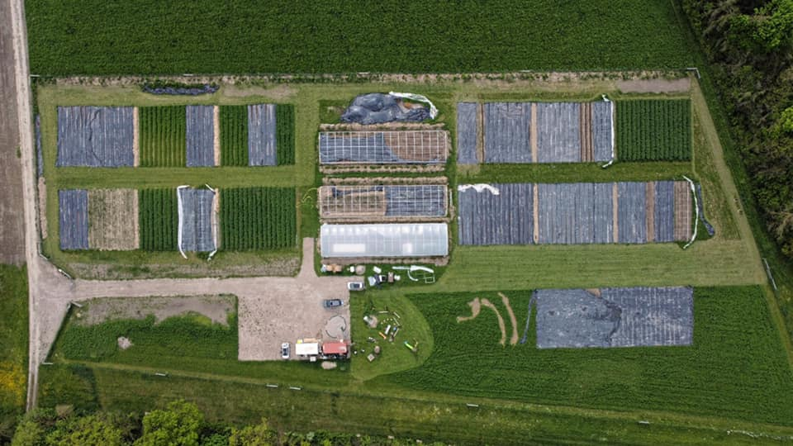

Figure : Vue aérienne de la Ferme des Ours à Boofzheim (67)

L’objectif principal est de réaliser une régulation de la température et de l’humidité d’une serre, par l’automatisation des ouvrants latéraux.

### Attentes du projet

1. **Procédé**

Motorisation et automatisation des ouvrants d'une serre ainsi qu'automatisation d'un ventilateur. Le but est de réguler la température intérieure, l'humidité et de protéger la serre en cas d'orages. Le système doit intégrer des capteurs de températures, d'humidité et de niveau de vent. Il doit être possible pour l'utilisateur de définir ses propres seuils, et de passer en mode manuel en cas de besoin. L'utilisateur doit pouvoir visualiser les caractéristiques des capteurs et accéder à l'historique des données.

1. **Documentation**

Le projet est réalisé en accord avec les valeurs de libre échange des informations et des données. Toutes les informations nécessaires à la reproduction et à la modification du système seront mises à disposition du grand public.

### Planification

La planification du projet s’oriente en quatre phases principales. Ces phases sont détaillées dans le tableau ci-dessous.

Tableau : Planification du projet de serre automatisée

|  |  |  |
| --- | --- | --- |
|  | Phases | Planifié pour |
| 1 | Rédactions de veilles technologiques | 13/10/23 |
| Analyse de l'existant | 13/10/23 |
| Rédaction cahier des charges | 13/10/23 |
| 2 | Choix des solutions électronique | 15/11/23 |
| Choix des solutions mécanique | 15/11/23 |
| Ecriture du programme | 15/11/23 |
| 3 | Mise en place d'une liste de tests | 16/12/23 |
| 4 | Création de la documentation, rapport et support de présentation | 11/01/24 |

## Description de l’état actuel

### Topographie

Le terrain dispose d’une superficie totale de 0,89 hectare. Il est situé à l'abord de la rue de Strasbourg à l’entrée du village de Boofzheim (67860).

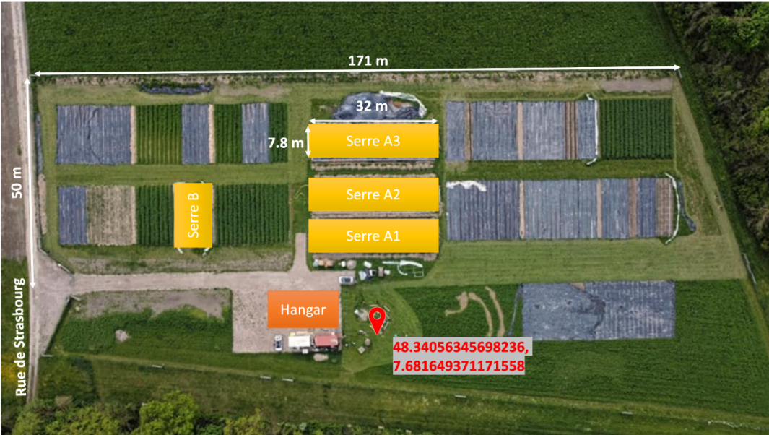

Figure : Topographie du site de la Ferme des Ours

La serre est un produit standard “*TUNNEL Pro 7.80M SC*” fournie par *Serresvaldeloire* dont le plan est illustré ci-dessous.

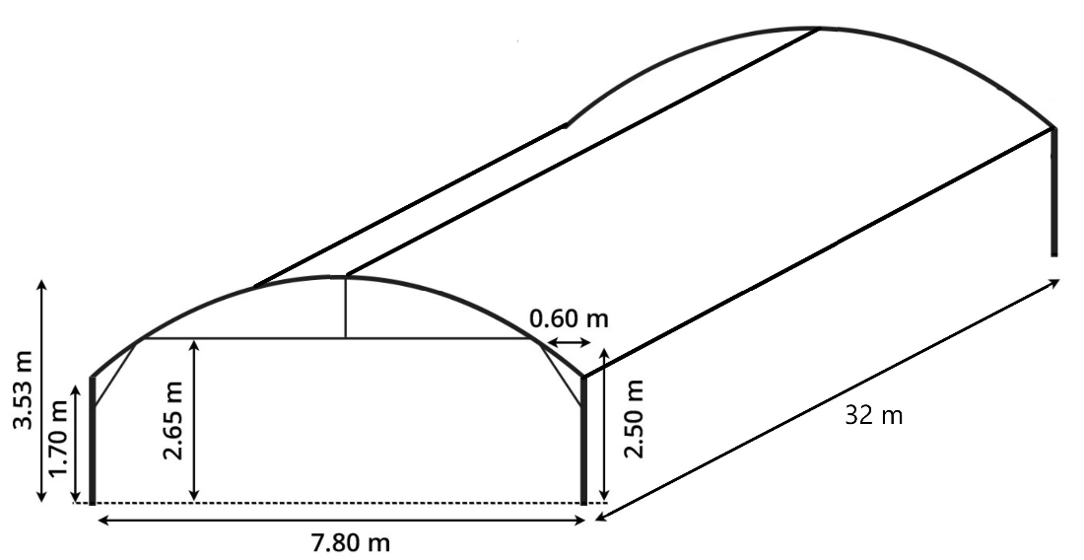

Figure : Dimensions de la serre TUNNEL Pro 7.80M SC

### Système mécanique d’ouverture

Le système actuel permettant l’ouverture des ouvrants latéraux se compose d’une manivelle entraînant un réducteur. Un bras télescopique en rotation permet la transmission au tube provoquant l’enroulage ou le déroulage de la bâche couvrant les ouvrants.

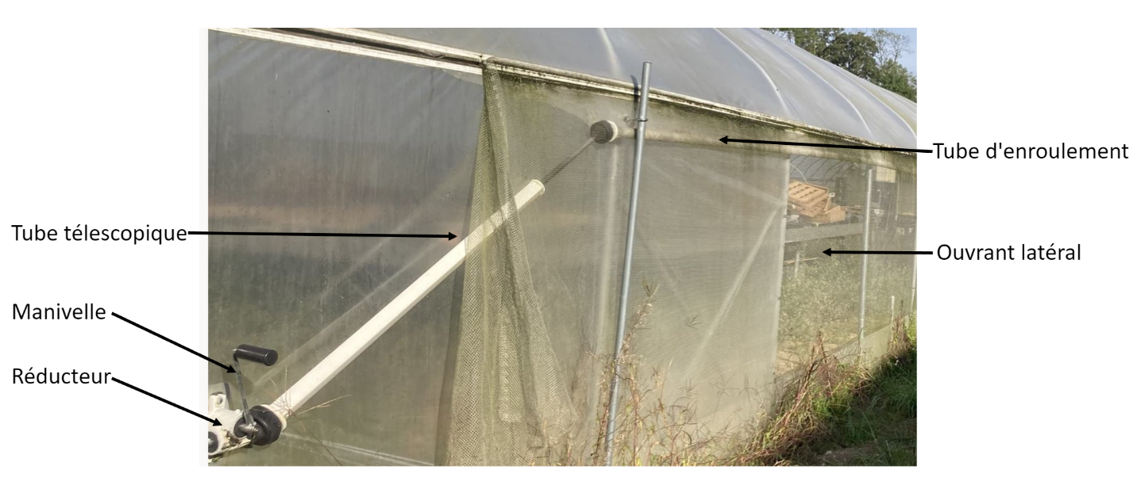

Figure : Nomenclature du système d'ouverture latéral

### Procédé

Lorsque l’utilisateur juge que la température ou l’humidité dans la serre est trop importante, il actionne, une après l’autre, les deux manivelles pour enrouler les bâches latérales.

Dans une logique similaire, lorsque l’utilisateur juge le temps défavorable, il actionne les manivelles de manière à descendre les bâches latérales.

### Réseau

Le hangar dispose d’un routeur Wi-Fi 5 GHz / 2,4 GHz qui recouvre l’entièreté du terrain. Le réseau Wi-Fi n’est pas relié au réseau internet.

### Alimentation

Le hangar dispose d’un coffret électrique relié au réseau EDF (230 VAC 50Hz). Chaque serre contient un coffret électrique déporté du coffret principal.

## Description du procédé souhaité

### Fonctions principales

1. **Ouvrir et fermer automatiquement la serre en fonction des conditions fixées par l'utilisateur**

Le système, en mode automatique, doit gérer la température et l’humidité interne de la serre, en actionnant automatiquement l’ouverture et la fermeture des ouvrants afin de ne pas dépasser les seuils renseignés par l’utilisateur. De plus, un système de ventilation peut être activé automatiquement.

Par ailleurs, le système doit automatiquement fermer les ouvrants en cas de vent trop violent afin de protéger la serre.

1. **Permettre à l'utilisateur d'actionner la motorisation de l'ouverture et la fermeture de la serre**

Lorsqu’il le souhaite, l’utilisateur doit pouvoir ouvrir et fermer les ouvrants par le biais d’une commande électrique physique prioritaire par rapport à l’asservissement.

1. **Permettre à l'utilisateur d'effectuer manuellement l'ouverture et la fermeture de la serre**

Lorsque le système n’est pas alimenté électriquement, l’utilisateur doit pouvoir actionner un système mécanique permettant d’ouvrir et de fermer les ouvrants latéraux de la serre.

1. **Permettre à l’utilisateur d’actionner le système de ventilation**

Lorsqu’il le souhaite, l’utilisateur doit pouvoir allumer et éteindre le système de ventilation par le biais d’une commande électrique physique prioritaire par rapport à l’asservissement.

### Fonctions contraintes

1. **Permettre une ouverture variable et symétrique des parois latérales**

Le taux d’ouverture des parois latérales peut être situé entre une valeur maximale (serre complètement ouverte) et minimale (serre complètement fermée). Les deux ouvrants sont contrôlés par la même loi de commande et sont donc actionnés conjointement.

1. **Informer l'utilisateur des paramètres de régulation via une interface numérique locale**

Une interface permettant un affichage des données de la serre et des seuils doit être intégrée au système et consultable sur le réseau local de l’utilisateur.

1. **Permettre à l'utilisateur de paramétrer les valeurs de seuils**

Les seuils de tolérance des différentes données (température, humidité et intensité du vent) gérées par le système, doivent être paramétrables via une interface par l’utilisateur.

1. **Permettre à l'utilisateur de visualiser l'historiques des données mesurées**

Un suivi des données de température, d’humidité et d’intensité de vent doit être possible. Pour se faire, les données récoltées par les capteurs doivent être stockées et consultable par l’utilisateur.

1. **Alimenter électriquement le système**

Le système doit être alimenté électriquement par le biais de l’arrivée électrique du client (réseau EDF). Un coffret électrique est disposé dans chaque serre.

1. **Exploiter uniquement de l'énergie électrique et mécanique**

Seules les sources d’énergie déjà présentes sur site seront utilisées. Aucun autre système pneumatique, hydraulique ou thermique ne sera mis en place.

1. **Résister aux conditions climatiques**

Conditions limites à l’intérieur de la serre :

* Température : -10°C à 70°C
* Humidité (degré hygrométrique) : 10% à 100%
* Vitesse de vent : Faible

Conditions limites à l’extérieure de la serre :

* Température : -25°C à 50°C
* Humidité (degré hygrométrique) : 10% à 100%
* Vitesse de vent : Rafales pouvant aller jusqu’à 150 km/h

1. **Utiliser du matériel et des technologies standardisés**

Le système doit être constitué de composants facilement remplaçables et produit en grandes séries. Les technologies mises en œuvre doivent également être répandues et les ressources nécessaires à la formation à ces équipements doivent être disponibles en ligne et gratuitement.

1. **Utiliser des logiciels libres**

Privilégier l’utilisation de logiciels et systèmes d’exploitation libres (aussi connu sous l’appellation *open source*) et gratuits.

1. **Réduire/optimiser la consommation énergétique du système**

Les choix de composants, de stratégies à appliquer et de matériaux doivent être réalisés en tenant compte de la consommation énergétique générée, afin de réduire au mieux la dépense énergétique du système.

1. **Garantir l’intégrité et la qualité des données**

Si possible, les capteurs situés dans la serre devront être doublés afin de garantir l’intégrité et la qualité des valeurs mesurées.

# Annexe

## Documentation du réducteur

## Documentation du bras télescopique

